FAČR - Městský fotbalový svaz v Brně

639 00 Brno, Vídeňská 470/9

Telefon: 542 212 675 e-mail : mefs@fotbalbrno.cz
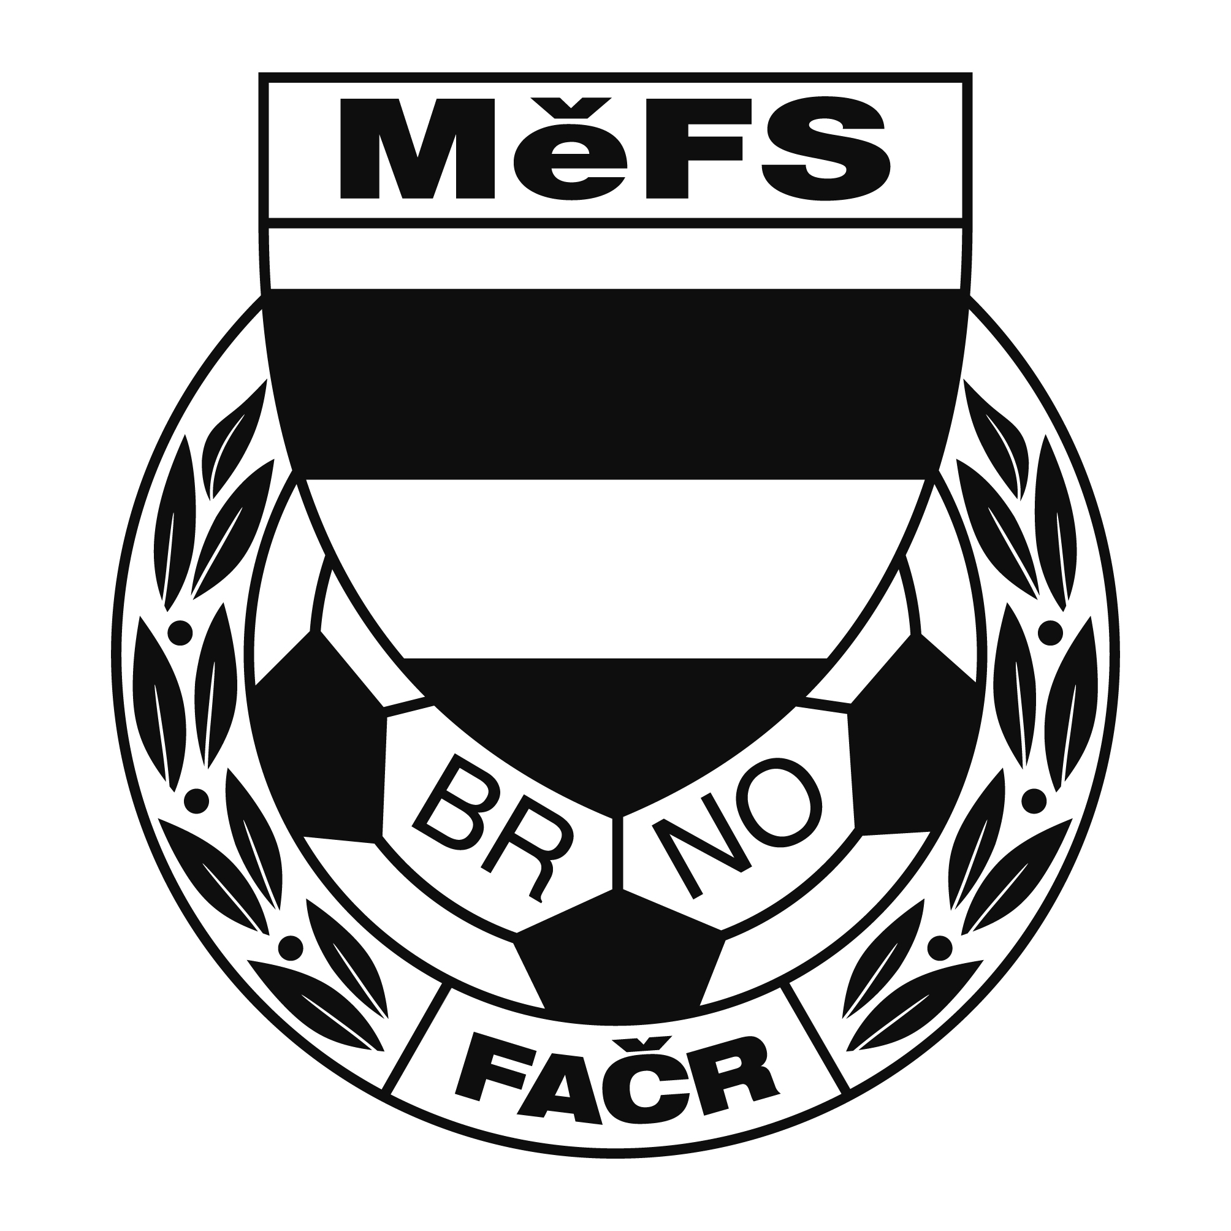

NOMINAČNÍ LISTINA

výběru MěFS, hráčů U 13

Akce: VÝBĚRY OFS – U 13 KEMP
dne 12. dubna 2018 hřiště TJ Maloměřice v době od 17.30 do 19.00 hod

Místo, datum a čas srazu: Brno - Maloměřice, ul. Borky 1– na hřišti TJ Maloměřice
Ve čtvrtek 12. 4. 2018 v 17.15 hodin
Předpokládaný návrat: -
Nominace hráčů U 13:
Příjmení a jméno | ID číslo | mateřský klub
Costa E Silva Nicolas | 05041195 | ČAFC Židenice 2011
Mihok Benedikt | 05081250 | ČAFC Židenice 2011
Fedák Roman | 05120558 | ČAFC Židenice 2011
Kříž Lukáš | 05120328 | ČAFC Židenice 2011
Lenikus Jan | 05120126 | FC Svratka Brno
Stryk Jan Tobias | 05070647 | FC Svratka Brno
Ludwig Jiří | 05090733 | FC Svratka Brno
Daněk Lukáš | 05110217 | TJ Tatran Brno Bohunice
Kabele Henryk | 05020258 | TJ Tatran Brno Bohunice
Fuchs Jan | 05041516 | TJ Tatran Brno Bohunice
Elmurzaev Abdulat | 05071618 | TJ Tatran Brno Bohunice
Nesveda Filip | 05030204 | FC Medlánky
Leder Adam | 05011379 | FC Medlánky
Tomeček Robin | 05100499 | TJ Start Brno
Brzobohatý Tomáš | 05071084 | TJ Start Brno
Voslář Filip | 05020596 | TJ Start Brno
Vacula Samuel | 05060938 | TJ Tatran Starý Lískovec
Kratochvíl Ondřej | 05010312 | TJ Tatran Starý Lískovec
Kříž Denis | 05080419 | TJ Tatran Starý Lískovec
Číž Daniel | 05041551 | FK SK Bosonohy
Brůžek Nicolas | 05100959 | FK SK Bosonohy
Oprchal Lukáš | 05030462 | SK Řečkovice
Marek Petr | 05060062 | SK Slatina
Vítek Adam | 05060006 | SK Slatina
Pancner David | 05020647 | FC Slovan Brno
Tvrdý Lukáš | 05030763 | Tatran Kohoutovice
Hrdina Filip | 05030483 | Tatran Kohoutovice
Jedlička Adam | 05060199 | Tatran Kohoutovice

Trenéři: Šrámek Jiří, Záleský David vedoucí: Dvořák Petr

V krajním případě lze vyrozumět telefonicky p. Dvořák Petr – tel. 739593355.

Hráči si s sebou vezmou sportovní oblečení na trénink, chrániče a míč.

Za účast hráčů na srazu odpovídá mateřský oddíl.

V případě neomluvené neúčasti nominovaných hráčů se klub vystavuje postihu dle článku 17 bod 3 RFS !

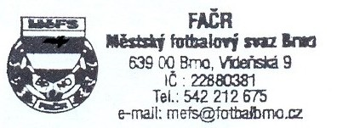
V Brně 4. dubna 2018

Mgr. Tomáš Němčanský, v.r. Mgr. Jan Maroši, v.r.
předseda KM MěFS předseda VV MěFS

Za správnost: Libor Charvát
sekretář MěFS

